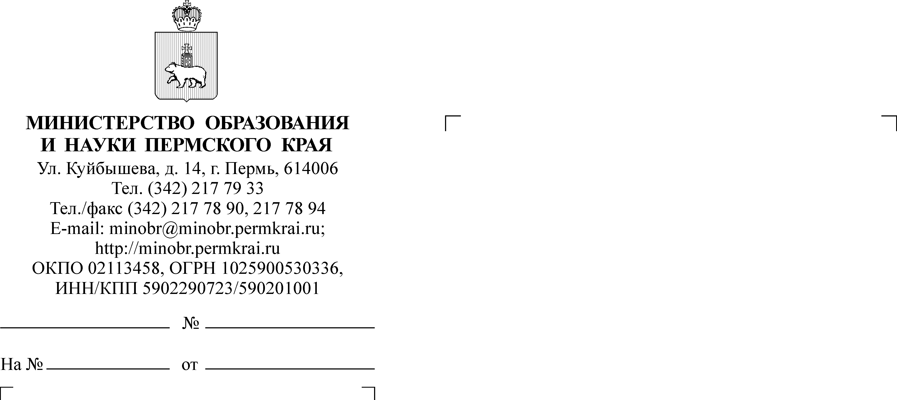

О направлении информации

Уважаемые коллеги!

В соответствии с письмом Главного управления МЧС России
по Пермскому краю от 1 февраля 2024 г. № ИП -168-75 и в целях продолжения работы по профилактике гибели и травмирования детей на пожарах направляем информацию согласно приложению к настоящему письму.
Просим продолжить размещение информационных материалов
по пожарной безопасности на официальных сайтах образовательных организаций и в сообществах в социальных сетях.

Приложение: на 7 л. в 1 экз. в формате Excel.

Заместитель министра Н.Е. Зверева

Никитина Марина Раисовна
(342) 211 70 24

